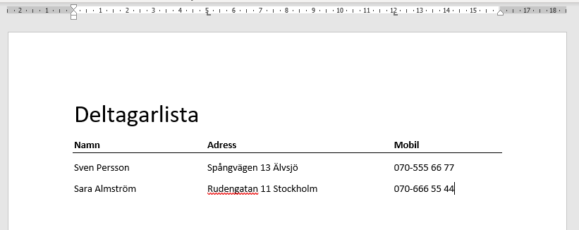
Deltagarlista
Namn Adress Mobil
Sven Persson Spångvägen 13 Älvsjö 070-555 66 77
Sara Almström Rudengatan 11 Stockholm 070-666 55 44

Filmad lösning på Youtube: https://youtu.be/ZXXhbJtqGwo

